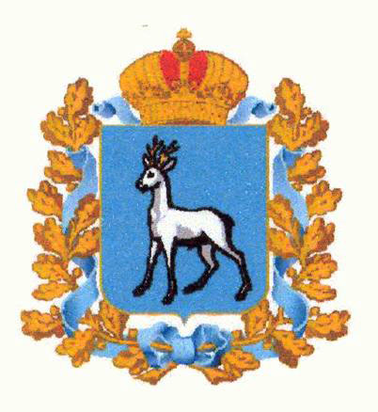
ДЕПАРТАМЕНТ ПО ВОПРОСАМ ОБЩЕСТВЕННОЙ БЕЗОПАСНОСТИ
САМАРСКОЙ ОБЛАСТИ

ПРИКАЗ

от 12 октября 2011 г. № 36-п

Об организации в департаменте по вопросам общественной безопасности Самарской области телефона «горячей линии» по вопросам противодействия коррупции

В соответствии с Федеральным законом «О противодействии коррупции», Законом Самарской области «О противодействии коррупции в Самарской области» и в целях реализации Областной целевой программой «Противодействие коррупции в Самарской области» на 2010 – 2012 годы, утвержденной постановлением Правительства Самарской области от 08.07.2009 № 329, П Р И К А З Ы В А Ю:
- Утвердить прилагаемый Регламент рассмотрения в департаменте по вопросам общественной безопасности Самарской области обращений граждан и юридических лиц, поступивших по телефону «горячей линии».
- Установить номер телефона для приема обращений граждан и юридических лиц о фактах коррупции – 242-20-45.
- Назначить главного специалиста управления по обеспечению деятельности Совета региональной безопасности при Губернаторе Самарской области и постоянно действующих комиссий Самарской области в сфере общественной безопасности Самарской области департамента по вопросам общественной безопасности Самарской области Миронову Ю.М. ответственным за прием и регистрацию обращений, поступивших по телефону «горячей линии».
- Контроль за выполнением настоящего приказа возложить на управление по обеспечению деятельности Совета региональной безопасности при Губернаторе Самарской области и постоянно действующих комиссий Самарской области в сфере общественной безопасности Самарской области департамента по вопросам общественной безопасности Самарской области (Золотарева В.Д.).
- Опубликовать настоящий приказ в средствах массовой информации и на официальном сайте департамента по вопросам общественной безопасности Самарской области.
- Настоящий приказ вступает в силу со дня его официального опубликования.

Заместитель
председателя Правительства
Самарской области –
руководитель департамента
И.К.Миронов

Зарегистрирован
Главным правовым управлением
аппарата Правительства
Самарской области
от 24.10.2011 №11-0431

